**Фото отчет о проведении досугового мероприятия**

**посвященного Дню России**

**в старших группах №6, 7.**

**Воспитатели Пономарева Л.А., Безматерных Т.В.**

Накануне Дня России в старших группах прошел праздник,

посвященный важному событию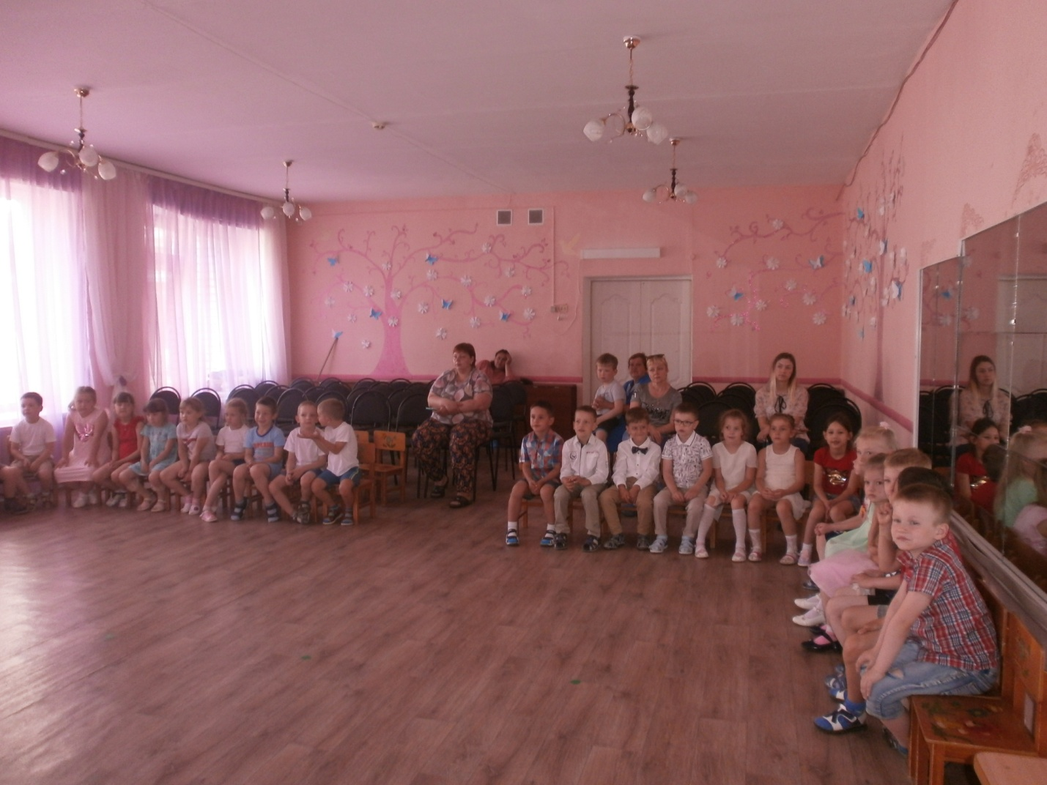

Педагоги рассказали детям о том, что День России – это праздник свободы,

мира и добра.

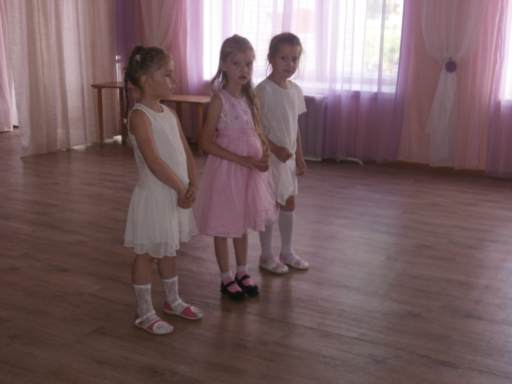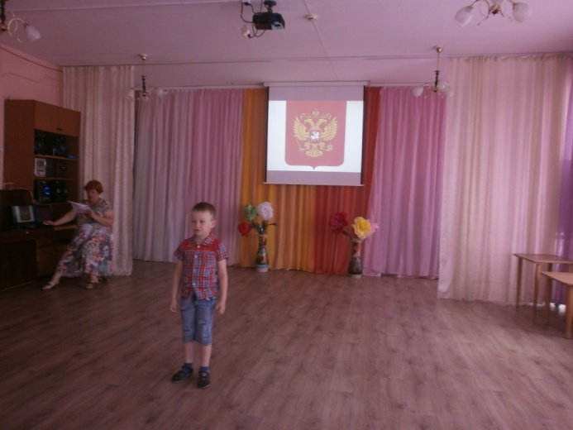

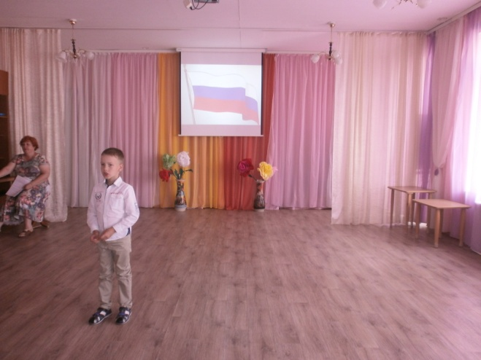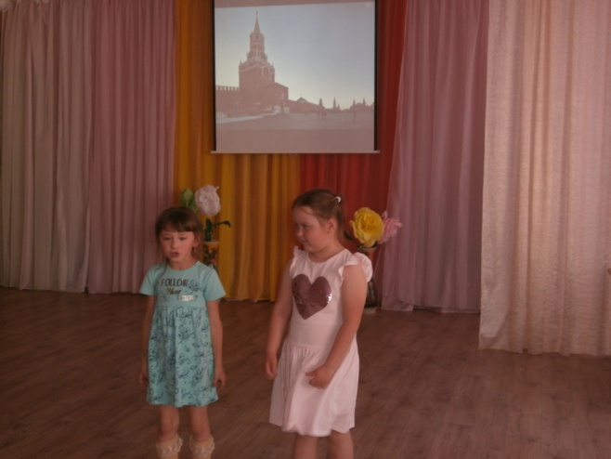

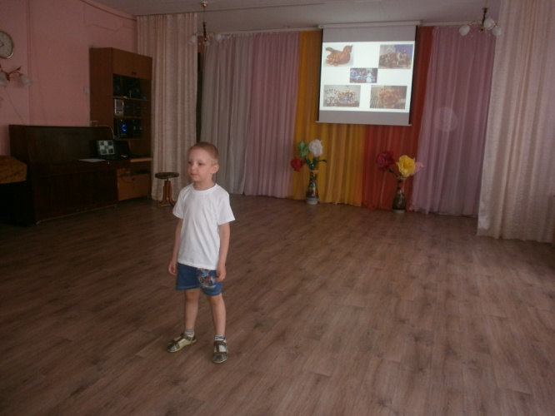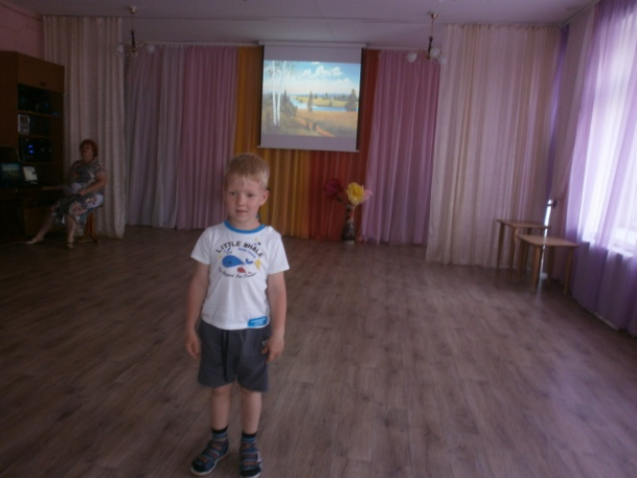

Дети читали стихи про символику России, красоту русской природы, народные промыслы.

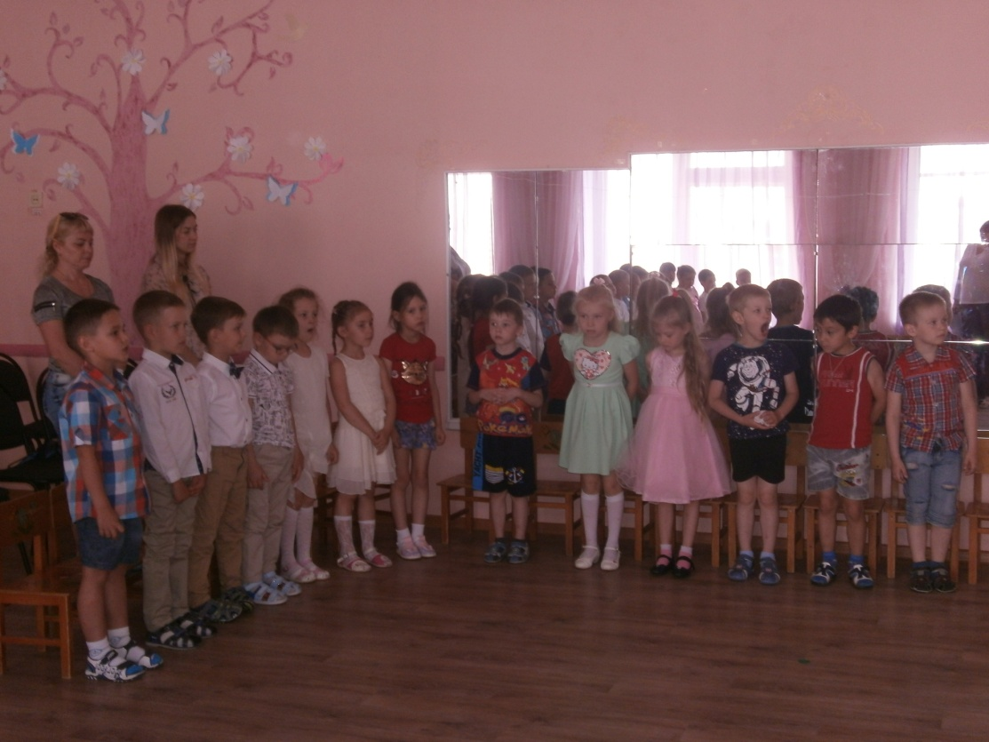

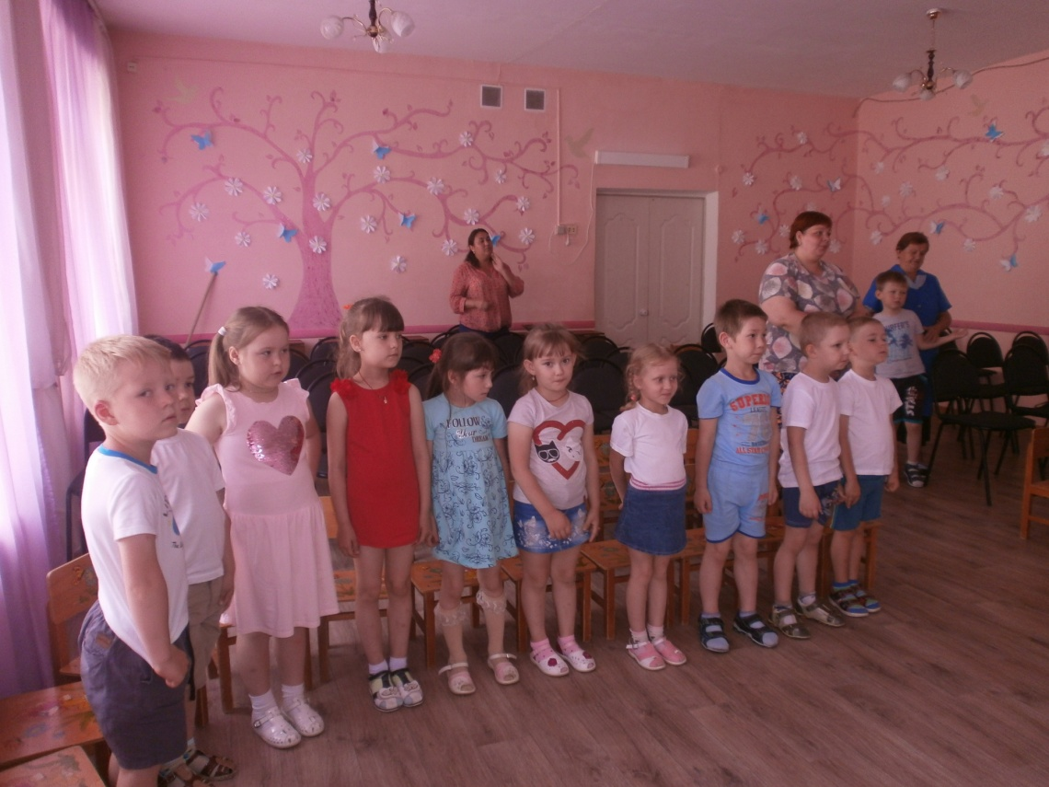

Также детям рассказали о Гимне России.

Дети стоя послушали Гимн нашей страны

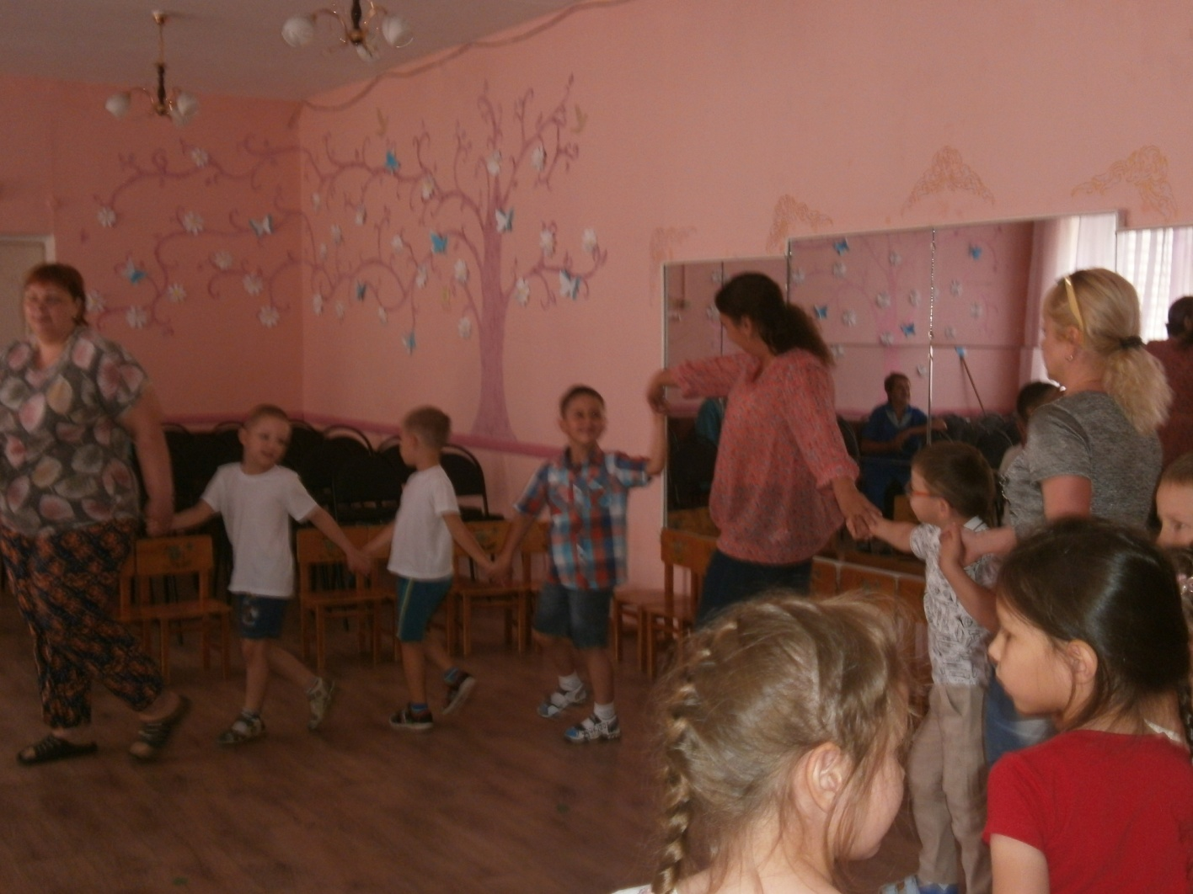

Водили хороводы вместе с родителями и пели русские народные песни.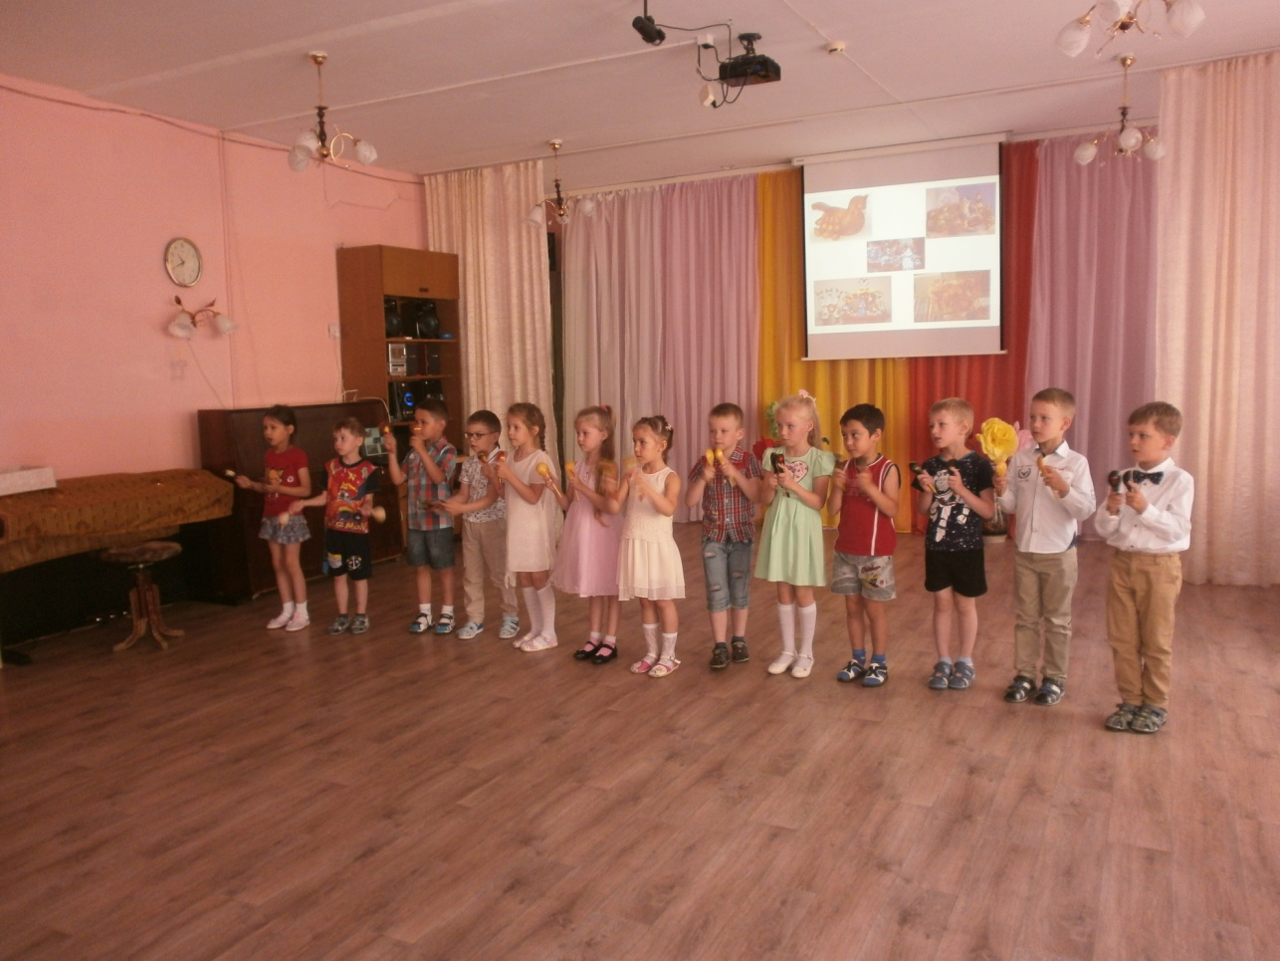

Играли на народных инструментах – деревянных ложках.

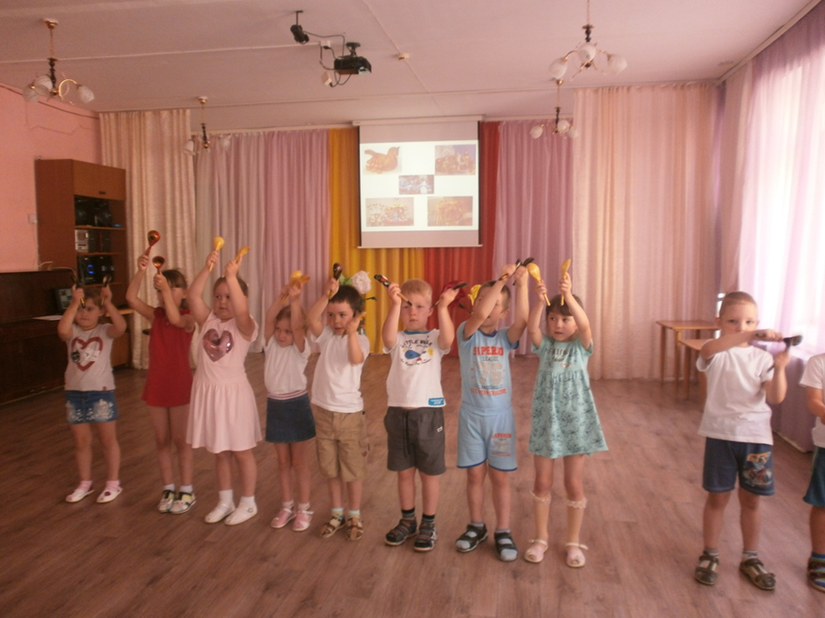

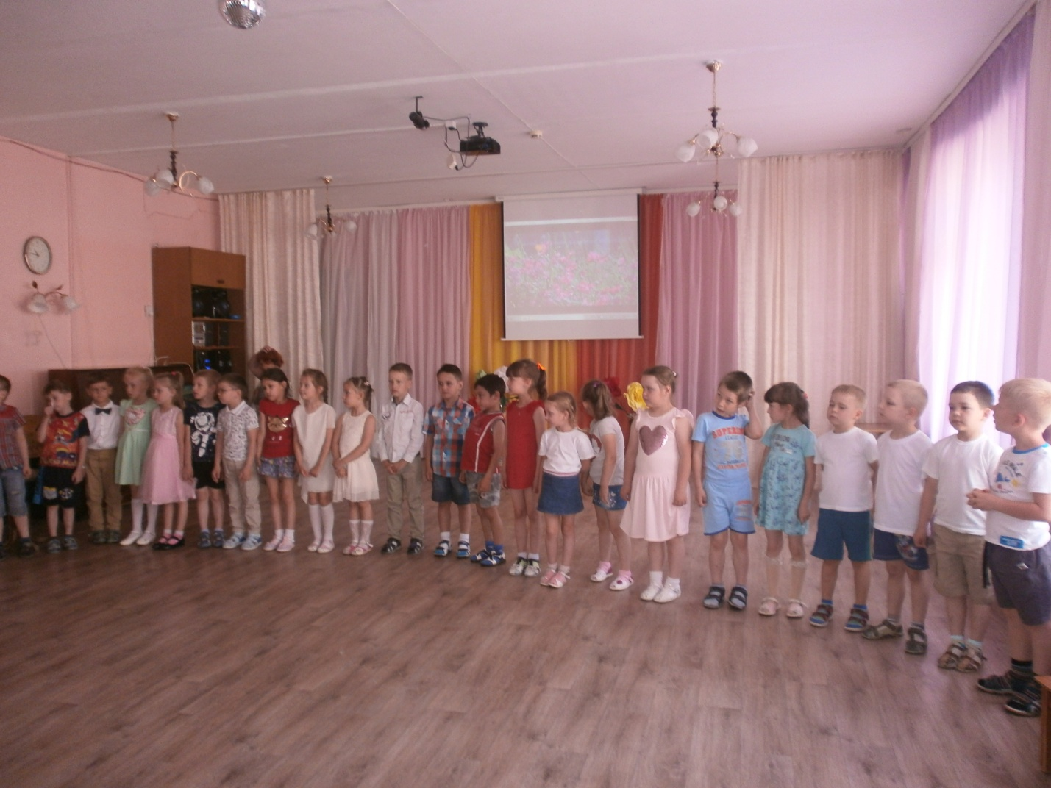

В заключении праздника все с интересом посмотрели

Видео клип «Я живу в России»

и спели песню Г.А.Струве. «Моя Россия».

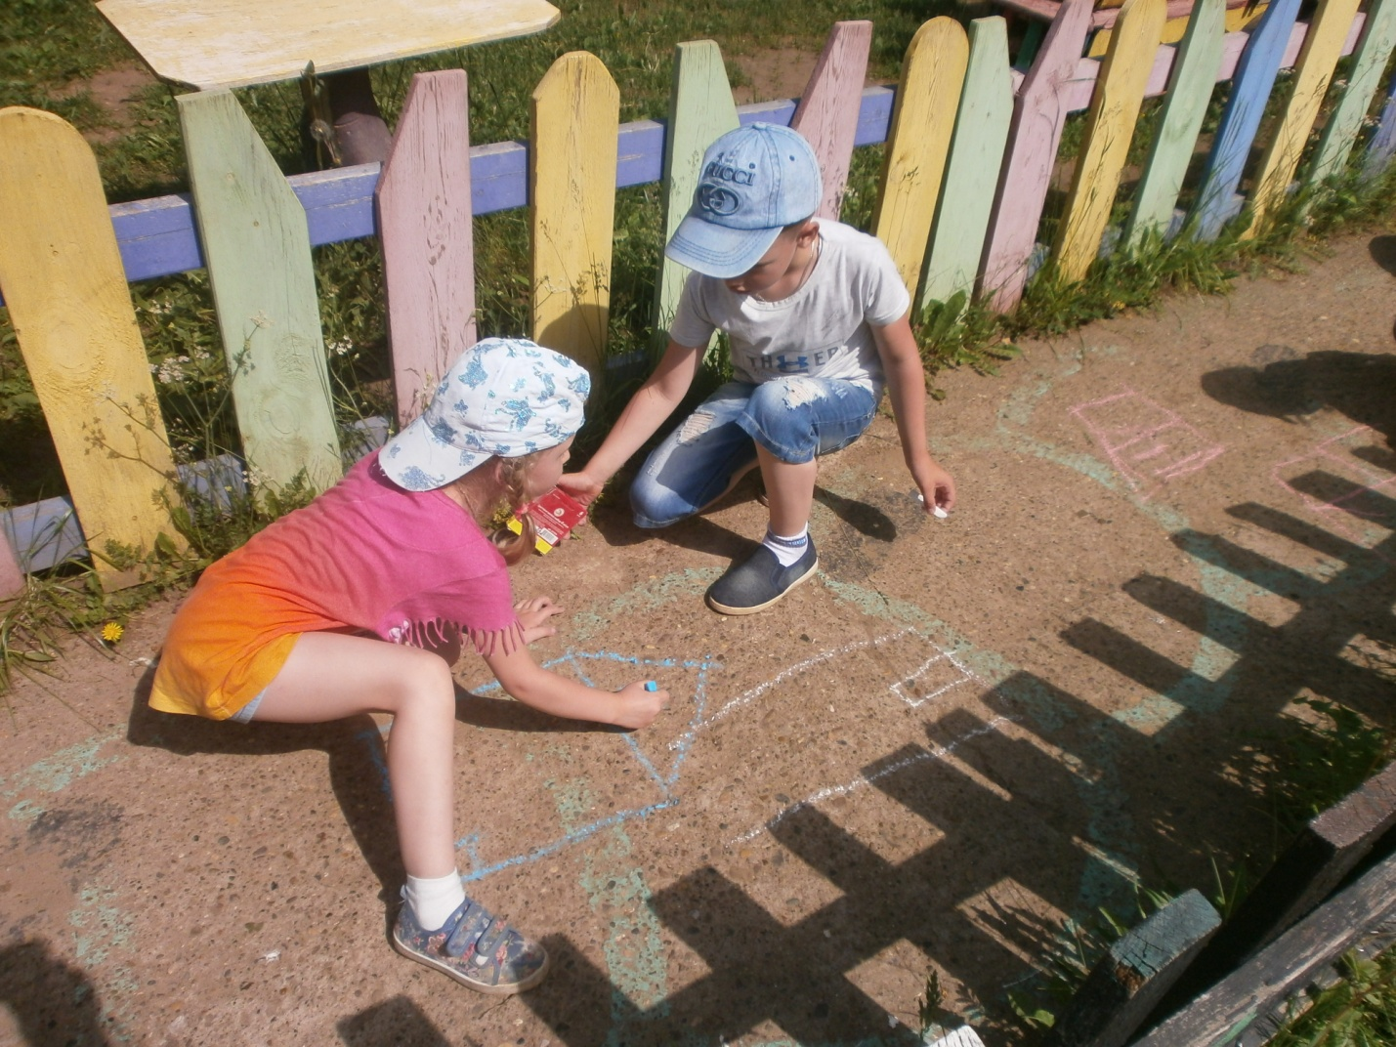

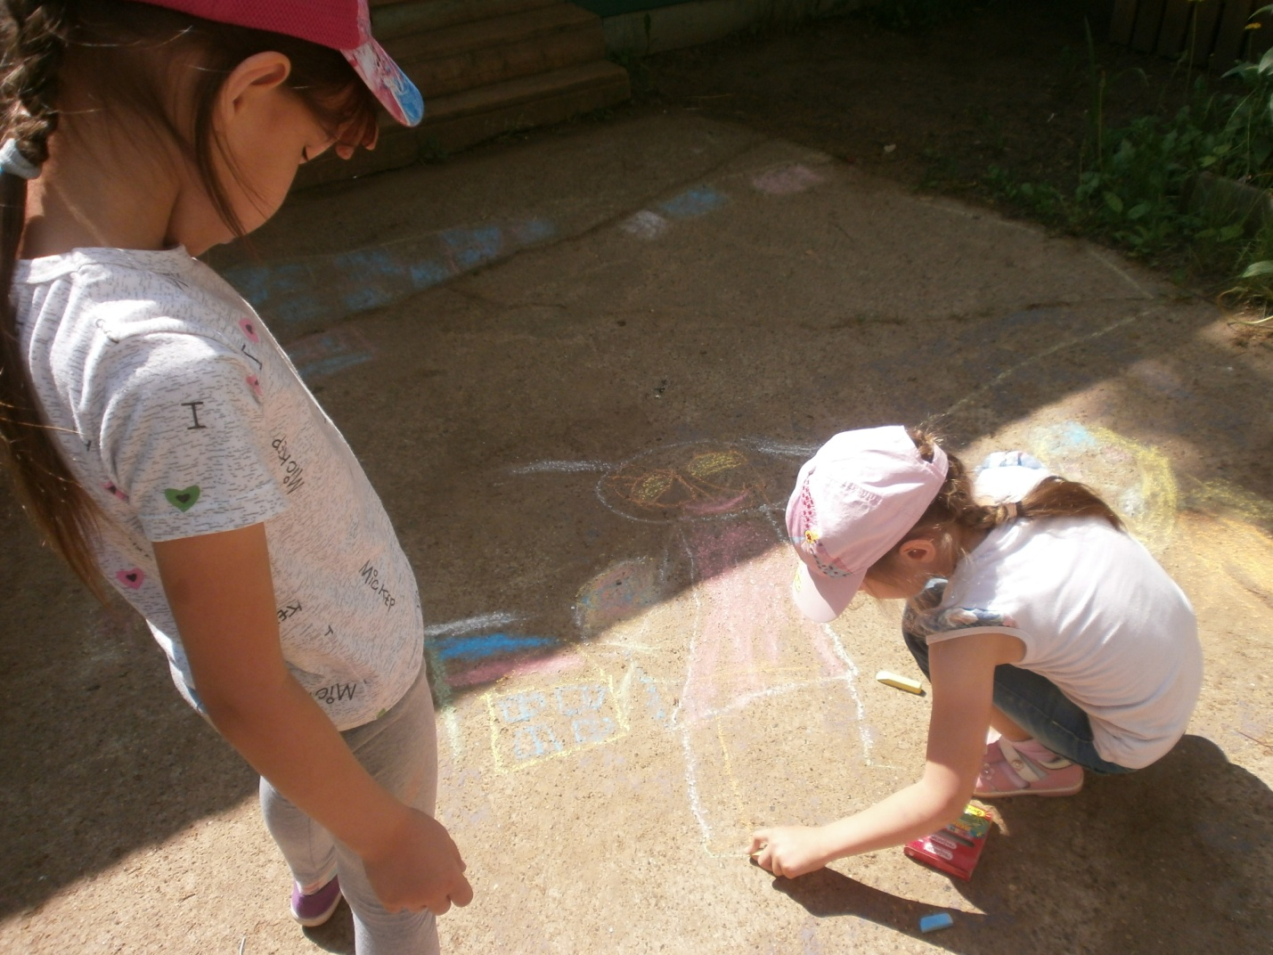

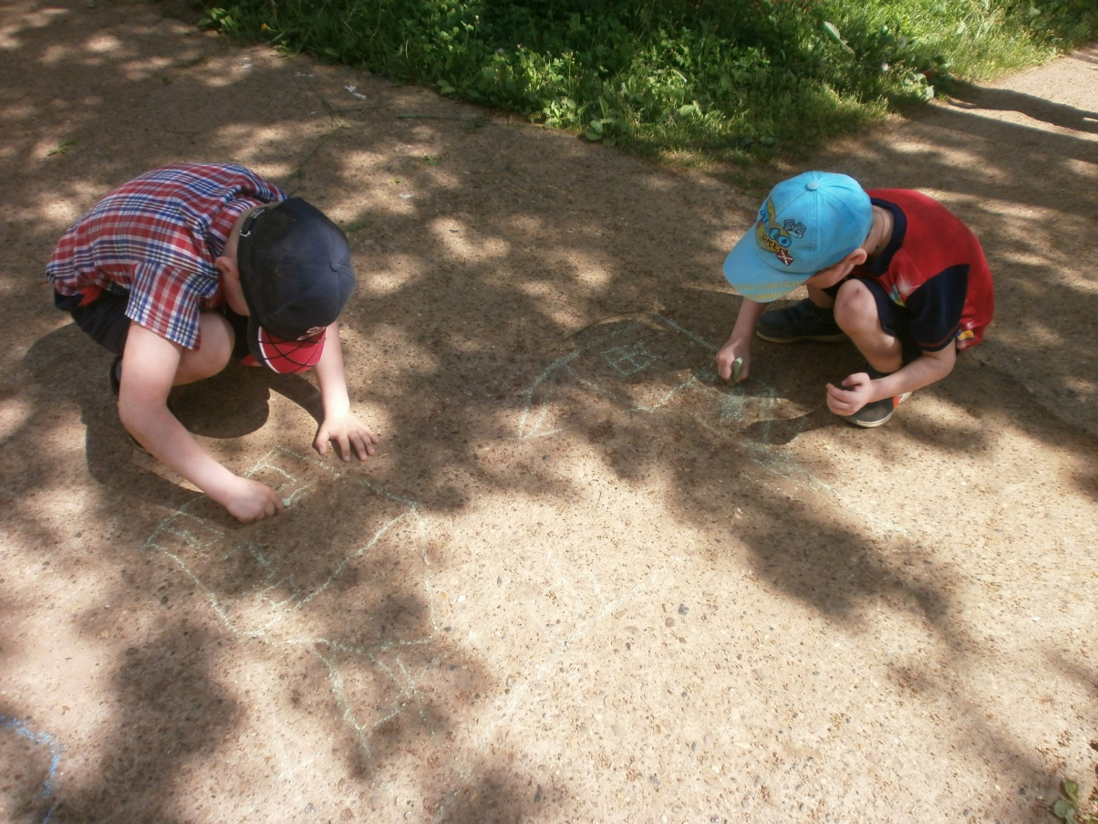

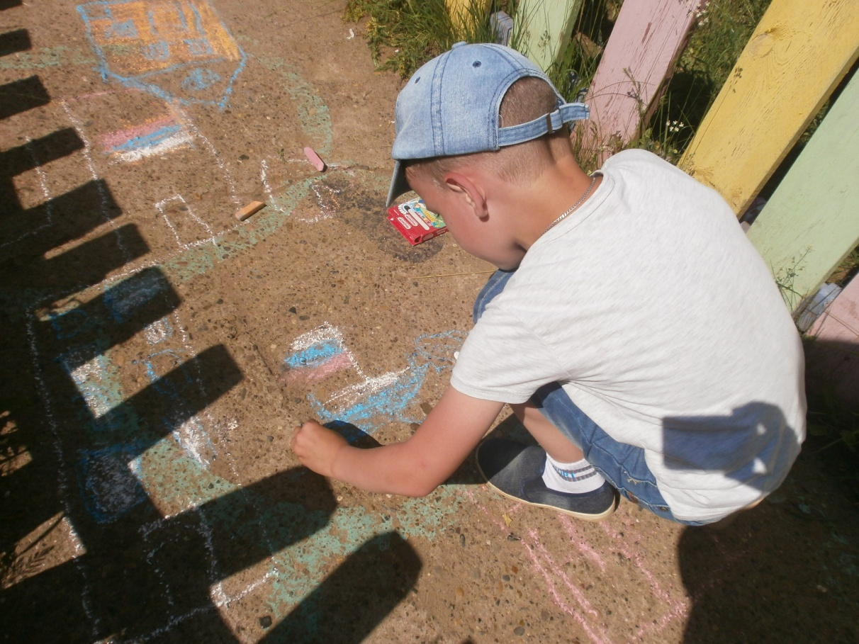

На прогулке дети нарисовали рисунки на асфальте: « Я люблю Россию»